《宁晋县北部新区控制性详细规划》规划公示
按照《中华人民共和国城乡规划法》(2019年修正)和《河北省城乡规划条例》（2016）等有关要求，现对河北宁晋县北部新区控制性详细规划进行社会公示，征求广大公众建议。

规划范围
本规划区位于宁晋县中心城区的北部，北至北环路、纬五街，东至平安路、希望路、滨河东路，南至和平大街，西至西环路、滨河西路、汪洋沟，规划范围9.62平方公里。（具体用地界线以用地规划图为准）。

规划依据
- 《中华人民共和国城乡规划法》（2019年修正）；
- 《城市规划编制办法》（2006）；
- 《城市规划强制性内容暂行规定》(2002)；
- 《城市用地分类与规划建设用地标准》（GB50137-2011）；
- 《城市居住区规划设计标准》（GB50180-2018）；
- 《城市公共设施规划规范》（GB50442-2008）；
- 《城市综合交通体系规划标准》（GB/T51328-2018）
- 《城市道路交通组织设计规范》（GB/T36670-2018）；
- 《城乡建设用地竖向规划规范》（CJJ83-2016）；
- 《河北省城乡规划条例》（2016）；
- 《河北省城市控制性详细规划管理办法（试行）》（2009）；
- 《城乡公共服务设施配置和建设标准》（DB13(J)/T282-2018）；
- 《河北省城市控制性详细规划编制导则》（2012）；
- 《宁晋县城乡总体规划（2013-2030年）》（2019年修改版）；
- 《邢台市城市规划管理技术暂行规定》（2018）；
- 国家相关规范、河北省和邢台市人民政府有关部门相关规定及要求。

控制单元
根据规划布局及功能分区，规划区共划分6个控制单元。各控制单元的四至边界及用地规模等详见下表。
表1.控制单元划分
单元编号 | 四至边界 | 用地规模（km²）
02 | 西至汪洋沟，东至滨河东路，北至北环路，南至和平大街 | 1.36
03 | 西至汪洋沟、西环路，东至滨河东路，北至纬五街，南至北环路 | 1.72
04 | 西至滨河东路，东至凤凰路，北至北环路，南至和平大街 | 2.44
05 | 西至凤凰路，东至月城路、平安路，北至北环路、康宁大街，南至和平大街 | 2.13
06 | 西至月城路，东至平安路，北至北环路，南至康宁大街 | 1.15
39 | 西至滨河东路，东至希望路，北至纬五街，南至纬八街 | 0.82

功能定位
宁晋跨越式发展引擎区、中心城区北部发展的核心区域；承载宁晋印象的名片；集公共服务、商务办公、高等教育、生态居住等多种功能为一体的综合性城市片区。

主要规划指标
用地规模：规划总用地面积962.39公顷，其中城市建设用地面积885.85公顷，水域面积53.83公顷，生态保育绿地面积21.45公顷。
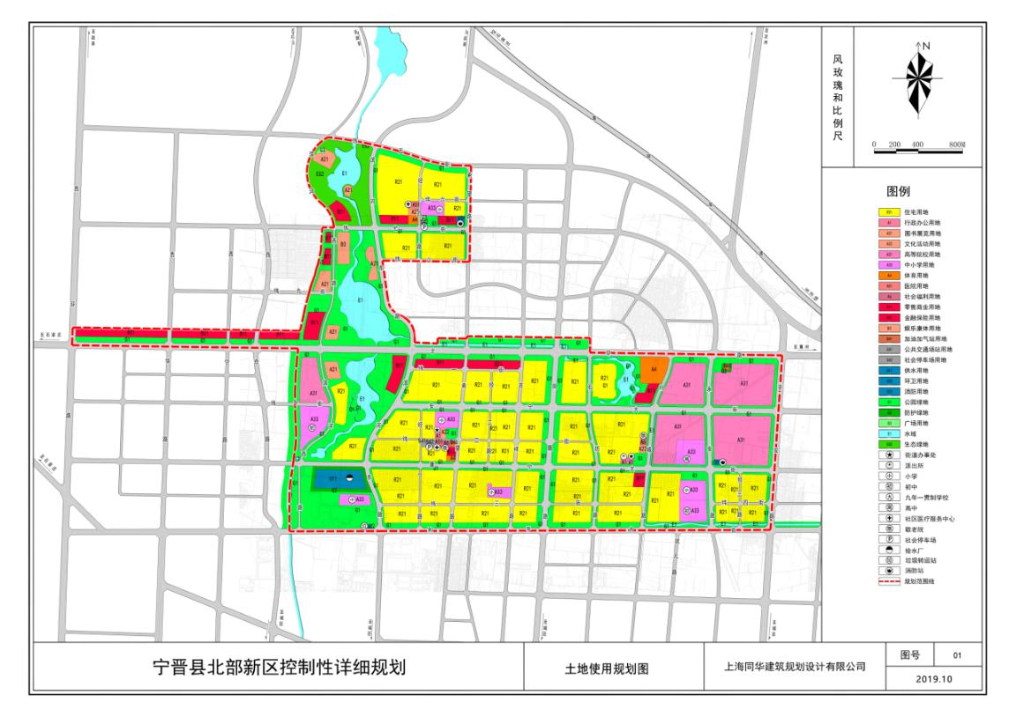

规划结构
规划形成“多核引领、轴线驱动、组团放射、蓝绿交融”的规划发展格局。
多核引领：由公共服务核心及教育医养核心引领规划区打造城市高品质的“城市会客厅”。
轴线驱动：城市功能发展轴，强化产城对接，沿线布局城市文化休闲及商务办公等功能。
组团放射：通过3个居住单元、1个滨河公园及1个教育园区辐射带动规划区发展。
蓝绿交融：沿汪洋沟及凤璇沟打造滨河生态景观带，与城市功能融为一体。

居住用地规划
规划居住用地面积307.94公顷，占城市建设用地比例34.71%。
本次规划按照人口对公共配套服务设施进行分解配置，分别构建十五分钟生活圈、十分钟生活圈以及五分钟生活圈。
（一）凤翔社区
该社区位于本规划区中部区域，总面积约2.90平方公里，其中二类居住用地面积154.82公顷，可容纳5.7万人。本社区包括1个十五分钟生活圈、5个五分钟生活圈，十五分钟生活圈居住区配套设施位于希望路与纬二街交叉口处。
（二）凤璇社区
该社区位于本规划区东部区域，总面积约1.95平方公里，其中二类居住用地面积106.75公顷，可容纳2.8万人。本社区包括1个十五分钟生活圈、3个五分钟生活圈。十五分钟生活圈居住区配套设施位于月城路与康宁大街交叉口处。
（三）凤舞社区
该社区位于本规划区北部区域，总面积约0.73平方公里，其中二类居住用地面积46.37公顷，可容纳1.5万人。本社区包括1个十分钟生活圈、2个五分钟生活圈，十分钟生活圈居住区配套设施位于经四路与纬七街交叉口处。

公共服务设施规划
公共服务设施包括行政办公、教育、文化、体育、医疗、社会福利等设施。按照城市级、十五分钟生活圈、十分钟生活圈、五分钟生活圈进行分级设置。
十五分钟、十分钟生活圈居住区配套设施包括：中小学、社区综合服务中心、街道办事处、公安派出所、社区医疗服务中心、社区文化活动中心、社区养老院、老年人活动中心、社区体育运动场、社区商业服务中心、菜市场、邮政所、分区共同配送中心等；
五分钟生活圈居住区配套设施包括：社区卫生服务站、社区文化活动站、居民活动场、托老所、社区服务站、居委会、社区商业服务网点、社区终端共同配送站、幼儿园等。
公共服务设施依据《城乡公共服务设施配置和建设标准》（DB13(J)/T282-2018）、《城市居住区规划设计标准》（GB50180-2018）进行配置。
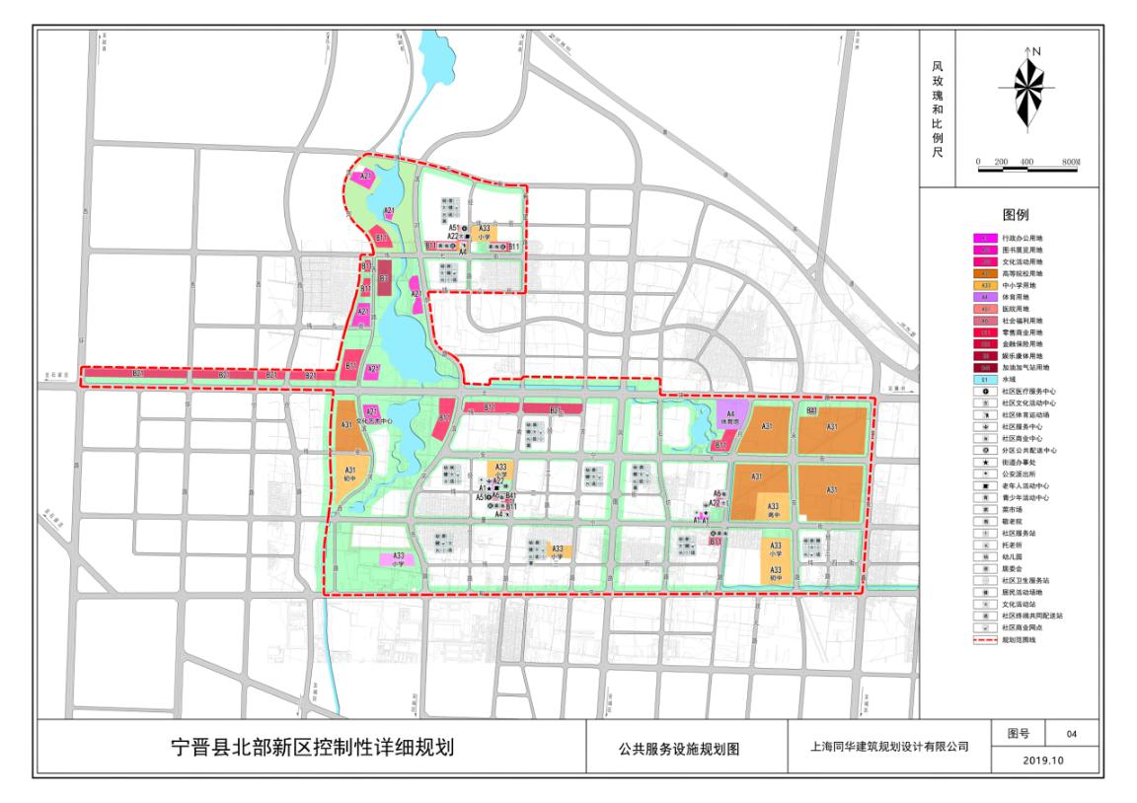

主要指标控制
（一）容积率控制
居住用地：凤鸣湖周边及月城路东侧居住用地容积率控制在1.5以内，其余居住用地容积率控制在1.8-2.0以内。
公共管理与公共服务设施用地：中小学用地容积率控制在0.9以内，高等院校用地容积率控制在1.5-1.8以内，文化艺术中心容积率控制在1.2以内，其余公共服务设施容积率控制在1.0以内。
商业服务业设施用地：商务用地容积率控制在3.0以内，纬一街北侧商业容积率控制在2.5以内，加油加气站用地容积率控制在0.6以内，其余商业用地容积率控制在1.5-2.0以内。
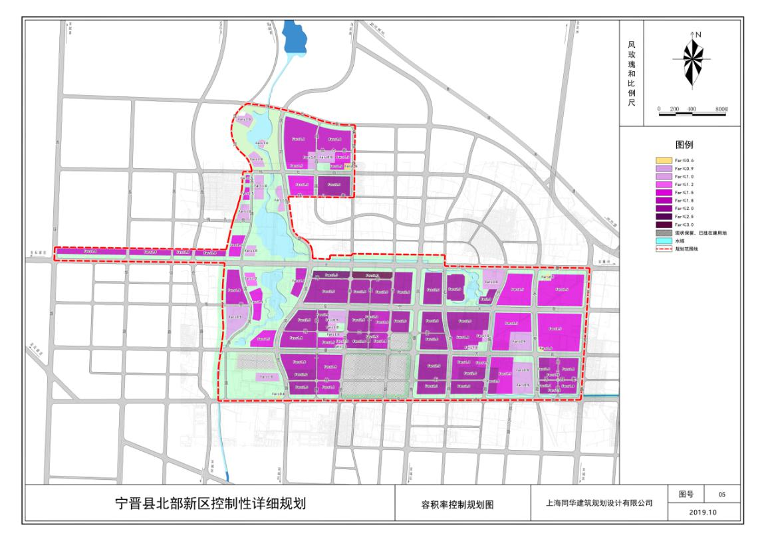
（二）建筑高度控制
居住用地：村庄安置用地、安宁大街北侧居住、凤凰路两侧居住用地建筑高度控制在54米以内，凤鸣湖周边及月城路东侧居住用地建筑高度控制在27米，其余居住用地建筑高度控制在36米以内。
公共管理与公共服务设施用地：永安路两侧高等院校用地建筑高度控制在45米以内，文化艺术中心及滨河西路西侧高等院校用地建筑高度控制在36米以内，其余公共服务设施建筑高度控制在24米以内。
商业服务业设施用地：商务用地建筑高度控制在100米以内，纬一街北侧商业建筑高度控制在80米以内，北环路西段以北沿线商业建筑高度控制在45米以内，滨河西路沿线及凤璇湖周边商业建筑高度控制在36米以内，加油加气站用地建筑高度控制在12米以内，其余商业建筑高度控制在24米以内。

